温馨提示：
此题库为Word版，请按住Ctrl,滑动鼠标滚轴，调节合适的观看比例，关闭Word文档返回原板块。
考点23 等差数列及其前n项和
一、选择题
1. （2013·新课标Ⅰ高考理科·Ｔ7）设等差数列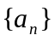的前项和为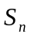，若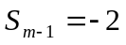,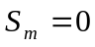,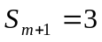，则（ ）
A. B. C. D.
【解题指南】利用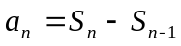，求出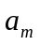及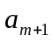的值，从而确定等差数列的公差，再利用前项和公式求出的值.
【解析】选C.由已知得，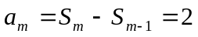,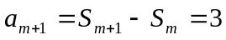，因为数列为等差数列，所以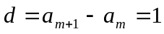，又因为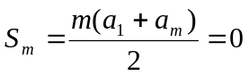，所以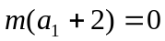，因为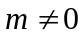，所以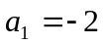，又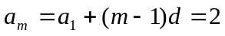，解得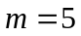.
2.（2013·安徽高考文科·Ｔ7）设S_{n}为等差数列｛a_{n}｝的前n项和，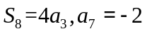，则a₉=（ ）
A.-6 B.-4 C.-2 D.2
【解题指南】利用等差数列的前n项和公式及通项公式求出首项及公差。
【解析】选A。由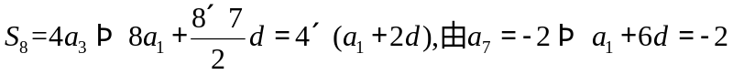，联立解得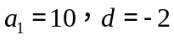，所以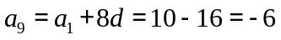。
3. （2013·辽宁高考文科·Ｔ4）与（2013·辽宁高考理科·Ｔ4）相同
下面是关于公差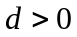的等差数列的四个命题：
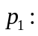数列是递增数列；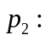数列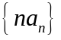是递增数列；
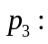数列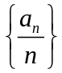是递增数列；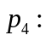数列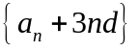是递增数列；
其中的真命题为（ ）
【解题指南】借助增函数的定义判断所给数列是否为递增数列
【解析】选D.
命题 | 判断过程 | 结论
数列是递增数列 | 由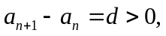知数列是递增数列 | 真命题
数列是递增数列 | 由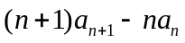  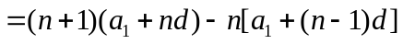  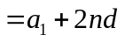，仅由是无法判断  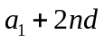的正负的，因而不能判定  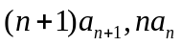的大小关系 | 假命题
数列是递增数列 | 显然，当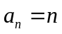时，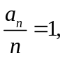数列是常数数列，不是递增数列， | 假命题
数列是递增数列 | 数列的第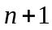项减去数列的第项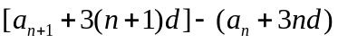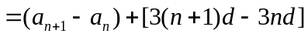  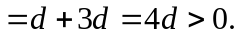所以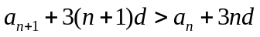  即数列是递增数列 | 真命题
二、填空题
4. （2013·重庆高考文科·Ｔ12）若2、、、、9成等差数列，则 ．
【解题指南】可根据等差数列的性质直接求解.
【解析】因为2、、、、9成等差数列，所以公差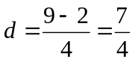,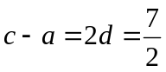.
【答案】 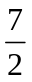
5．（2013·上海高考文科·T2）在等差数列中，若a₁+ a₂+ a₃+ a₄=30，则a₂+ a₃= .
【解析】
【答案】 15
6. （2013·广东高考理科·Ｔ12）在等差数列中，已知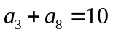，则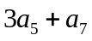=___
【解题指南】本题考查等差数列的基本运算,可利用通项公式和整体代换的思想求解.
【解析】设公差为，则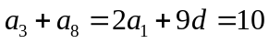，.
【答案】20.
7.(2013·新课标全国Ⅱ高考理科·T16)等差数列{a_{n}}的前n项和为S_{n},已知S₁₀=0,S₁₅=25,则nS_{n}的最小值为 .
【解题指南】求得S_{n}的表达式,然后表示出nS_{n},将其看作关于n的函数,借助导数求得最小值.
【解析】由题意知:解得d=,
a₁=-3,所以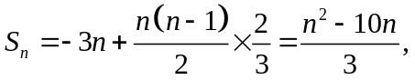
即nS_{n}=,令f(n)=,
则有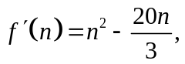令f'(n)>0,得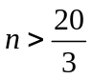,令f'(n)<0,得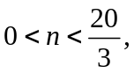又因为n为正整数,所以当n=7时, 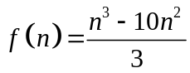取得最小值,即nS_{n}的最小值为-49.
【答案】-49
8.（2013·安徽高考理科·Ｔ14））如图，互不相同的点A₁,A₂,…,A_{n},…和B₁,B₂,…,B_{n},…分别在角O的两条边上，所有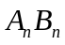相互平行，且所有梯形A_{n}B_{n}B_{n+1}A_{n+1}的面积均相等。设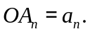若a₁=1,a₂=2则数列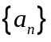的通项公式是_______。
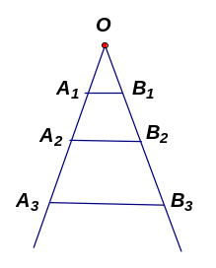
【解题指南】利用三角形的面积比等于相似比的平方得到等式关系化简求解.
【解析】
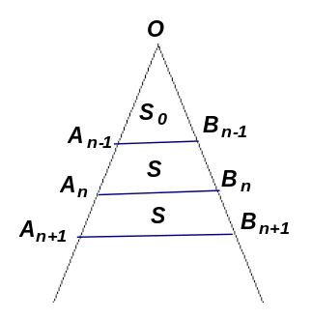
由题意可得： 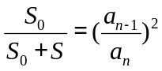 ①
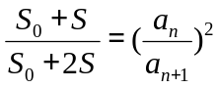 即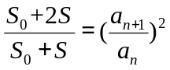 ②
①②两式相加得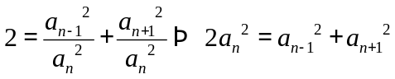，所以数列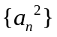是公差为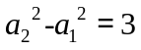的等差数列.故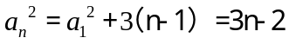，即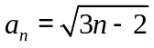
【答案】
三、解答题
9. （2013·大纲版全国卷高考文科·Ｔ17）等差数列中，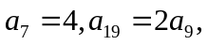
（I）求的通项公式；
（II）设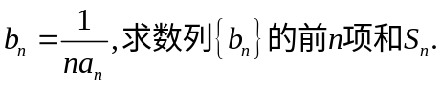
【解题指南】（I）根据条件中给出的特殊项求出等差数列的首项和公差，再根据等差数列的通项公式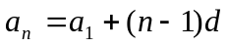求出的通项公式.
（II）将（I）中的通项公式代入到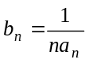中,采用裂项相消法求和.
【解析】（I）设等差数列的公差为，则.
因为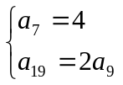，所以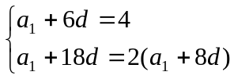，解得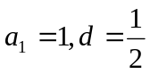.
所以的通项公式为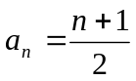.
（II）因为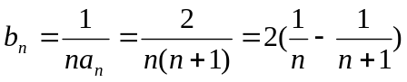
所以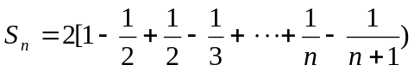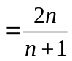.
10.（2013·大纲版全国卷高考理科·Ｔ17）等差数列的前项和为的通项式.
【解析】设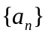的公差为，由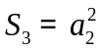，得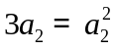，故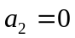或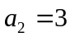.
由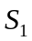，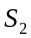，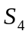成等差数列得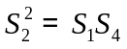.
又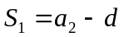，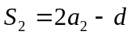，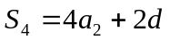.
故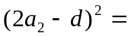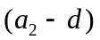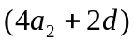.
若，则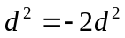，解得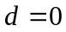，此时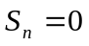，不符合题意.
若，则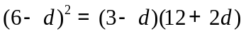，解得或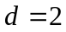.
因此得通项公式为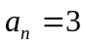或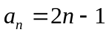.
11.（2013·安徽高考文科·Ｔ19） 设数列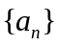满足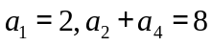,且对任意n∈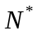，函数 ，满足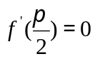。
（1）求数列的通项公式；
（2）若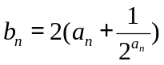求数列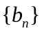的前n项和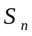。
【解题指南】（1）由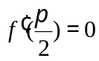证得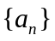是等差数列；（2）求出 的通项公式，利用等差、等比数列的求和公式计算。
【解析】（1）由题设可得，，对任意n∈，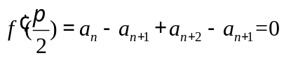，即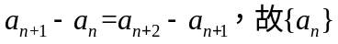为等差数列.由解得的公差d=1，所以a_{n}=2+1·(n-1)=n+1.
（2）由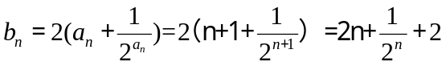知，
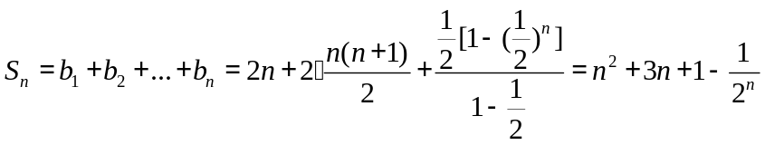。
12. （2013·湖北高考文科·T19）已知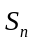是等比数列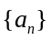的前项和，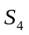，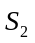，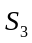成等差数列，且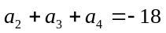.
（Ⅰ）求数列的通项公式；
（Ⅱ）是否存在正整数，使得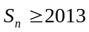？若存在，求出符合条件的所有的集合；若不存在，说明理由．
【解题指南】（Ⅰ）由条件，，成等差数列和列出方程组，解出首项和公比，运用等比数列通项公式得出的通项公式。（Ⅱ）假设存在正整数，使得，解不等式，求n的解集。
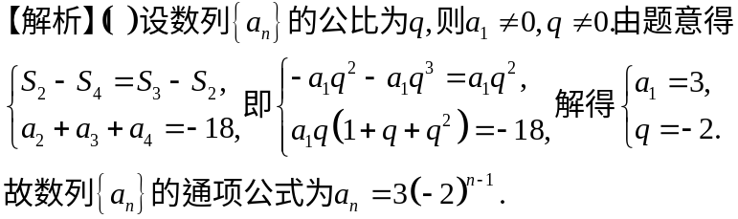
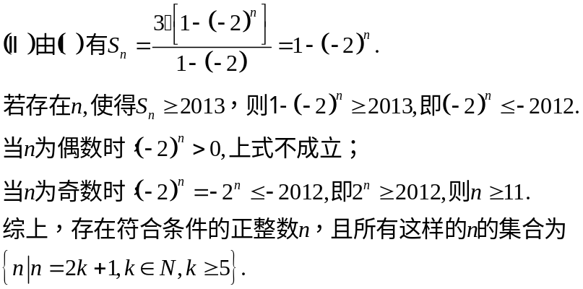
13. （2013·新课标全国Ⅱ高考文科·Ｔ17）已知等差数列的公差不为零，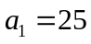，且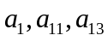成等比数列。
（1）求的通项公式；
（2）求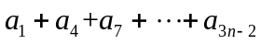；
【解题指南】(1)设出公差d,利用成等比数列，求得d，可得通项公式
（2）发现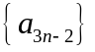构成新的等差数列，确定新数列的公差与项数，然后利用公式求和.
【解析】(1)设的公差为.由题意，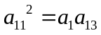，
即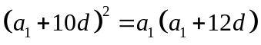.
于是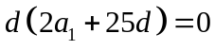.
又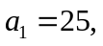所以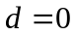（舍去），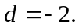
故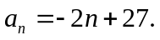
（2）令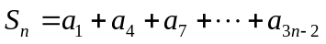，
由（1）知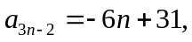故是首项为25,公差为-6的等差数列.从而
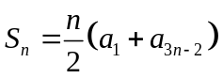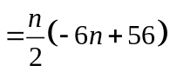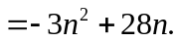

关闭Word文档返回原板块。

